BWL 83

LED – Einbaustrahler

LED - Spotlight

Anwendung / Application

Hochwertiger Objektstrahler für raue Bedingungen.
z.B. Salingleuchte
High quality object spotlight for rough conditions.

Ausführung / Execution
Gehäuse aus seewasserbeständigem Aluminium, Oberfläche harteloxiert, Verschlussteile aus Edelstahl. Kabel 1m, auf Wunsch andere Längen verfügbar.
Housing out of seawater resistand alloy, anodized surface, mounting parts out of stainless steel.
cable 1m, different length available.

Ausstrahlungswinkel / Radiation angle

25°

Leistung / Power consuption
LED kaltweiss / coldwhite ca. 4,5W

Technische Daten / Technical Data
Spannung / Power supply 12V – 24V Schutzart / Protection IP 65 Stromaufnahme / Power input 390mA – 200mA
Gewicht / Weight ca. 250gr.
Lux/m 760
Durchmesser / Diameter D = 83mm
Einbautiefe / Deep 43mm
Einbaubohrung / Installation drilling 62mm

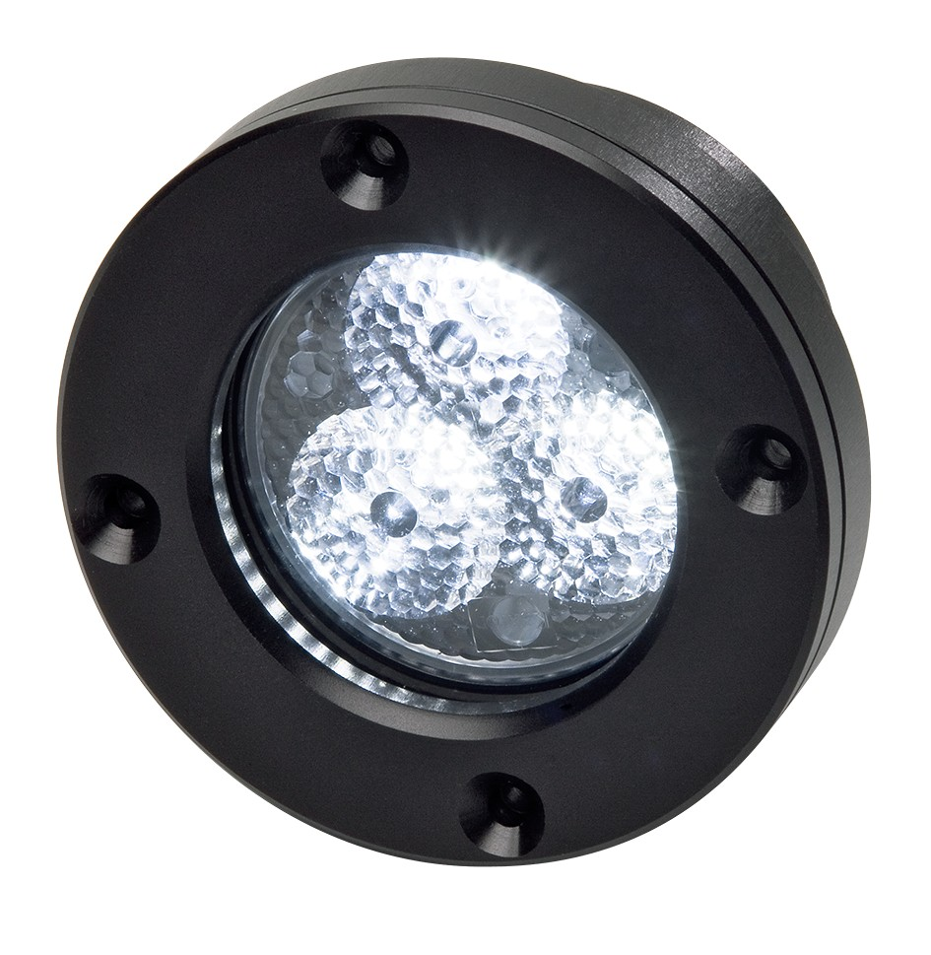

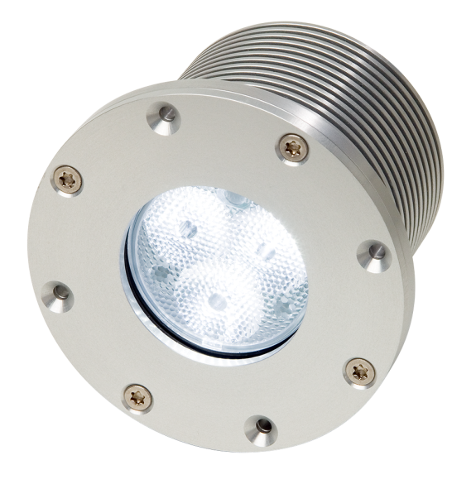
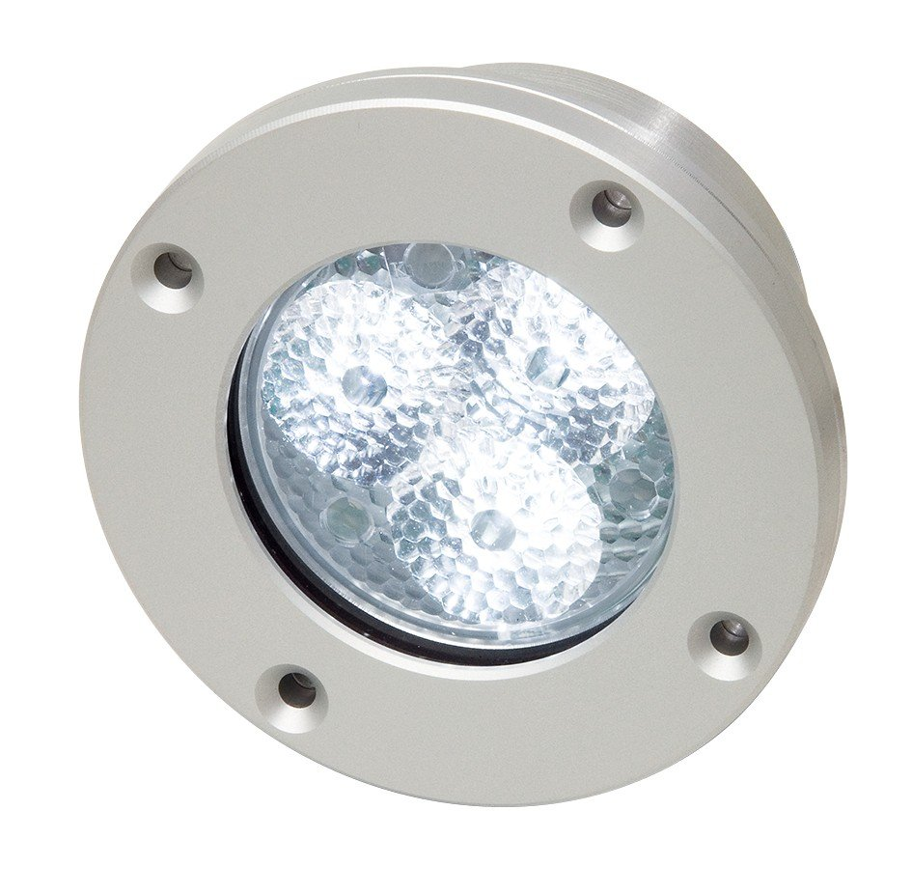

Leistungsmerkmale / Characteristics
Niedriger Stromverbrauch
Leicht montierbar
Hohe Beständigkeit gegen raue Umwelteinflüsse
Hohe Lichtleitung
Low current consumption
Easy mounting
High stability against rough conditions
High light intensity

Bestellnummer / Order numbers
Kaltweiss / cold white 5091066
Kaltweiss / cold white – schwarz/black 5091067
Warmweiss / warm white – schwarz/black 5091068

